Программа Фестиваля "Путешествие в Рождество" в ландшафтном парке Митино
14.12.2018
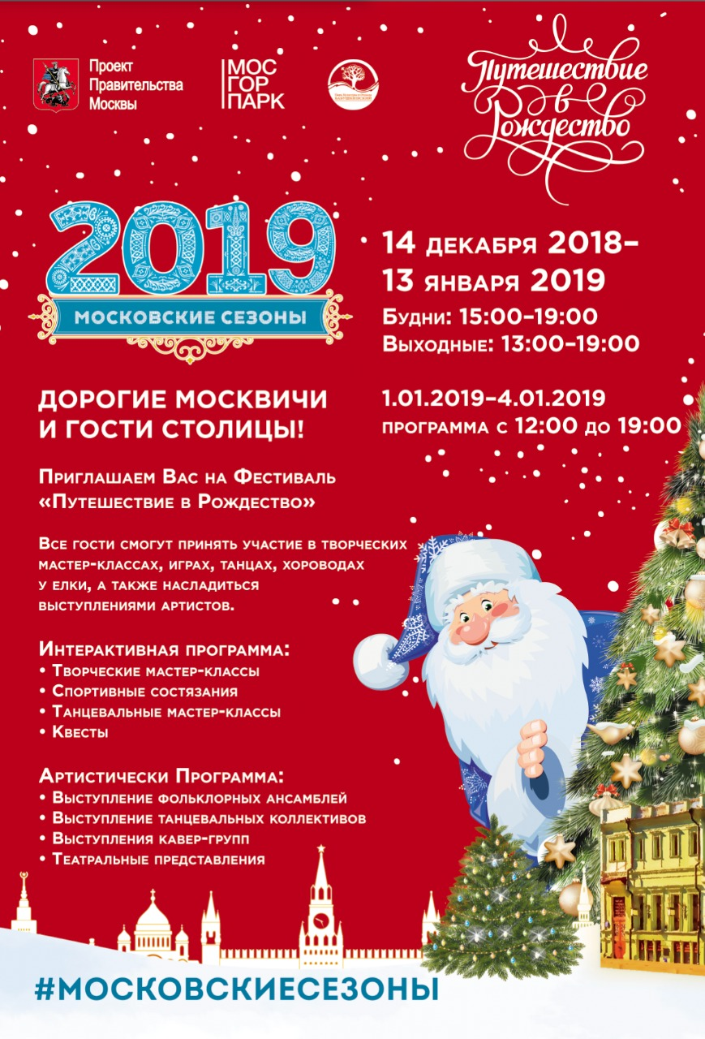

Адрес страницы: http://mitino.mos.ru/presscenter/important/detail/7765643.html
Управа района Митино города Москвы

